Rotary Club MONS BRUYERES-JURBISE

 |  | Prix | Quantité | Total
Champagne DIEBOLT-VALLOIS à CRAMANT
Tradition : Assemblage de 3 cépages (Chardonnay - Pinot Noir - Pinot Meunier) | (la bouteille) | 23 €
Blanc de Blancs : Chardonnay 100 % (de la célèbre Côte des Blancs) | (la 1/2-bouteille) | 15,50 €
 | (la bouteille) | 26 €
 | (le magnum) | 56 €
Prestige : Blanc de Blancs - 100% Chardonnay - Produit des meilleures années de vignes âgées et les mieux exposées | (la bouteille) | 32 €
 | (le magnum) | 75 €
Millésime 2015 : Blanc de Blancs - 100% Chardonnay (Produit d'une Grande Année) | (la bouteille) | 35 €
 | (le magnum) | 77 €
Rosé : En apéritif ou accompagnement d’un repas Sur des arômes de petits fruits rouges | (la bouteille) | 27 €
FLEUR DE PASSION 2012 : Elevé en barrique - 100% Chardonnay de vieilles vignes - Grand cru - Intense, complexe et long en bouche | (la bouteille) | 80 €
 | (le magnum) | 175 €
TOTAL GENERAL

Nom |  | Date
N° gsm /tél |  | Signature
email

A renvoyer à par courriel à dbonnewyn@gmail.com avant le 20 novembre 2022.
Paiement sur le compte BE20-9531-1768-9156 du Club AVANT le 20 novembre pour confirmation et livraison prévue mi- décembre.

Qui souhaite une attestation de « sponsoring » la recevra à la livraison de sa commande.

ATTESTATION DE SPONSORING SOUHAITEE OUI (*) - NON (*)

(*) (SVP. Entourer la réponse et biffer celle qui est inutile – Si rien n'est mentionné, l'absence de réponse sera interprétée comme une réponse négative).

Rotary Club MONS BRUYERES-JURBISE

 |  | Prix | Quantité | Total
Champagne Daniel DEHEURLES & Filles à CELLES-SUR-OURCE
Réserve Brut : Blanc de Noirs (Pinot noir 100%) - Idéal en apéritif ou pour accompagner le repas. | Nouveauté !  (la bouteille) | 18,5 €
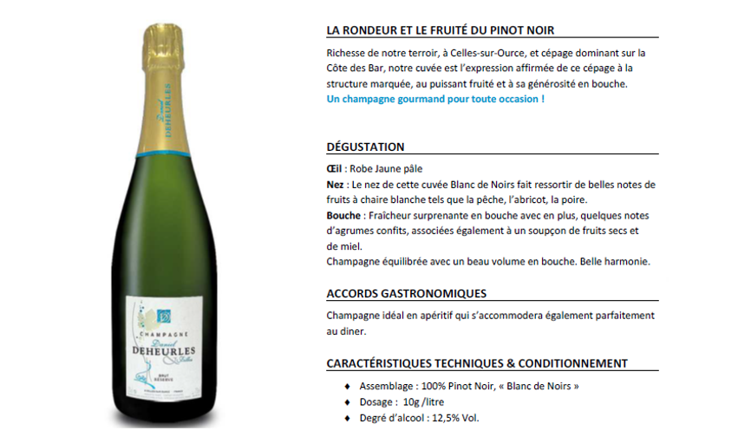

Nom |  | Date
N° gsm /tél |  | Signature
email

A renvoyer à par courriel à rotary.mons.bruyeres.jurbise@gmail.com avant le 20 novembre 2022.
Paiement sur le compte BE20-9531-1768-9156 du Club AVANT le 20 novembre pour confirmation et livraison prévue mi- décembre.

Qui souhaite une attestation de « sponsoring » la recevra à la livraison de sa commande.

ATTESTATION DE SPONSORING SOUHAITEE OUI (*) - NON (*)

(*) (SVP. Entourer la réponse et biffer celle qui est inutile – Si rien n'est mentionné, l'absence de réponse sera interprétée comme une réponse négative).

